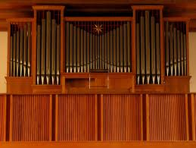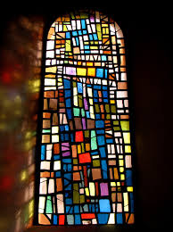

**L’orgue Ziegler-Mingot**

**Les Vitraux de Bissière**